COORDONNEES :

X = part loin
O = part vers toi

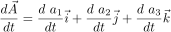

Produit vectoriel nsm jsuis nul
(je ferais un jour)

Coordonnées cartésiennes :
Bon ya 3 valeurs t’as capté flemme

Coordonnées polaires
comme les complexes sans les complexes
deux valeurs
et

Base orthonormée locale associée :
ya et vecteurs unitaires avec
Ainsi,
Lien avec les coordonnées cartésiennes
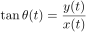

Coord cylindriques c’est pareil mais avec un
Coords sphériques osef tier

Coords intrinsèques :
abscisse du point M
Base locale associée :
le vecteur tangent à la trajectoire
vecteur normal dans la concavité
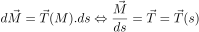
Rayon de courbure

CINEMATIQUE (aled)

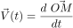
est un vecteur tangent en M dans le sens du mouvement
On a aussi 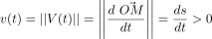

hodographe blc
En coordonnées cartésiennes :

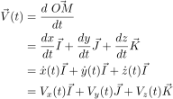

Bon t’as capté tu dérive chaque composante

Coordonnées polaires (aled 2)

Déjà par coeur dérivées

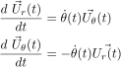

Demos vite fait

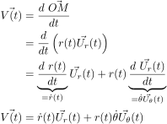

Vecteur accélération c’est pareil flemme

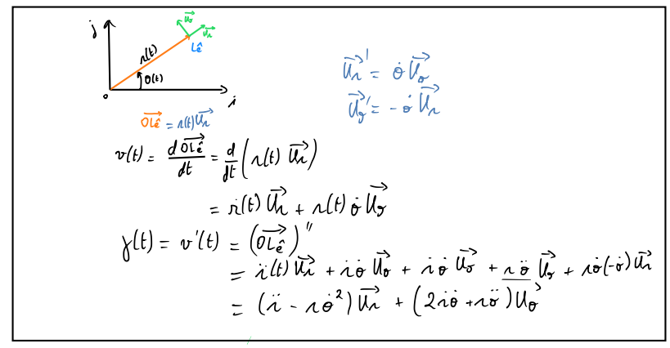
Coordonnées cylindriques :

Vecteur k dépend pas du temps donc calcul direct

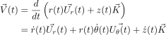

Même principe pour l’accel

Coordonnées intrinsèques :

La vitesse est uniquement tangentielle donc pas de

Le grand mage noir qu’est Clément a dit que ça fait ça
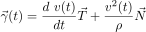

avec rayon de courbure
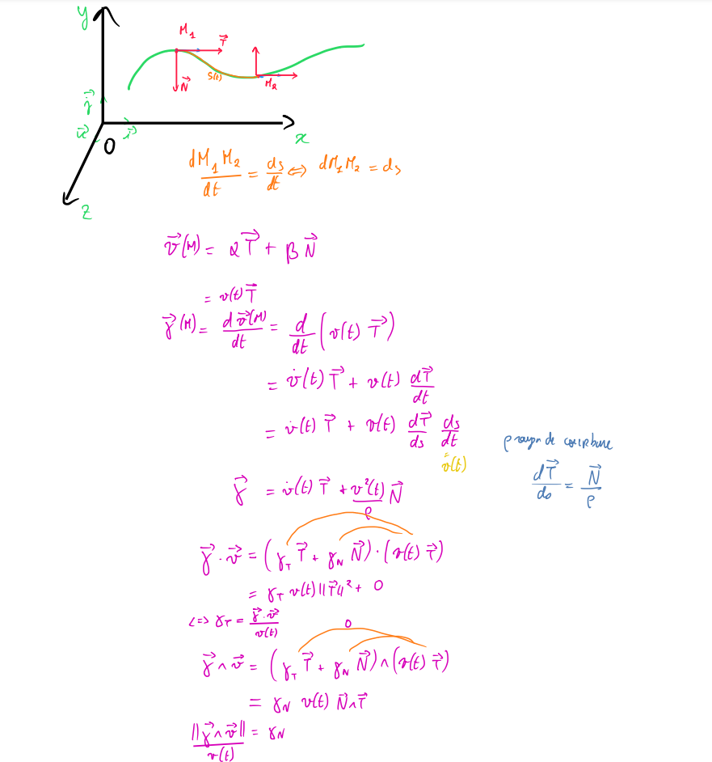

C’est l’accélération tangentielle
c’est l’accélération normale

Cas particuliers :
Mouvement rectiligne uniforme
Vitesse constante donc

Mouvement rectiligne uniformément varié
Accélération constante donc
et par intégration

Mouvements circulaires
On choisi coordonnées polaires avec
Donc le vecteur position
Le vecteur vitesse
Et le vecteur accélération

Cas particulier d’un mouvement circulaire uniforme
Avec
On sait que or constante
Donc
On pose la vitesse angulaire
Donc le vecteur position
Le vecteur vitesse
Et le vecteur accélération

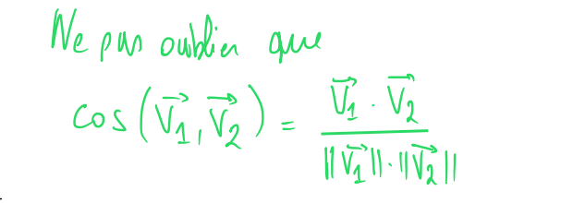

UNE NORME CEST POSITIF CONNARD

